附件 1 ：申請計畫書格式

經濟部商業司
109年度智慧商業應用實務人才培訓
智慧商業進階技術培訓課程
辦理申請計畫書

計畫期間：自109年4月1日起至109年10月31日止
申請單位：○○○

目錄
壹、單位基本資料 oo
貳、計畫申請表 oo
參、預定工作進度及查核事項說明 oo
ㄧ、執行進度 oo
二、查核點 oo
肆、資源需求 oo
一、人力需求 oo
二、經費編列 oo
伍、附件(課程需求表) oo

壹、單位基本資料
單位基本資料
單位名稱：
單位地址：
負責人： | 成立時間：
統一編號：
聯絡窗口姓名： | 聯絡窗口職稱：
聯絡窗口電話：
聯絡窗口email：
貴會所屬產業：(可複選)
□零售業 □物流業 □餐飲業 □ICT資通訊業 □其他__
會員人數：

貳、課程規劃

申請說明
貴單位想辦理的課程？（單選）
□人工智慧系列課程
□大數據分析師系列課程
□數位行銷專員系列課程
□物聯網應用企劃師系列課程

貴單位預計想辦理的課程內容為何？
(1) 請依選擇的系列課程勾選下列課程內容?
課程 | 內容
 | 經營類 | 操作與技術類
人工  智慧 | □雲端服務平台管理  □人工智慧與企業轉型  □人工智慧導入與公司品牌經營  □人工智慧對產業結構改變趨勢 | □Python數據分析  □人工智慧與機器學習應用  □資料爬蟲技術  □資料結構化與儲存資料庫  □網站前後端整合開發  □機器學習與資料分析
物聯網應用  企劃 | □智慧物流與零售發展趨勢與應用規劃  □物聯網商業模式系統規劃與應用  □電商與物流模式  □全通路發展趨勢  □顧客關係管理(CRM) | □物聯網導入策略與技術  □Android App、iOS App實務應用  □智慧物流與供應鏈應用  □倉儲物流應用服務系統  □物流配送系統
大數據分析 | □智慧零售與物流發展趨勢應用與規劃  □大數據與智慧新商貿模式  □大數據應用趨勢與市場價值  □大數據管理理論與架構  □大數據專案管理  □虛實整合用戶決策邏輯 | □大數據分析概論與方法  □資料視覺化軟體操作  □Python數據分析  □大數據使用工具
數位  行銷 | □數位行銷與新零售發展趨勢  □整合行銷與異業合作  □線上線下顧客洞察趨勢  □市場分析與區隔定位  □行銷策略與數位發展戰術 | □數位行銷企劃與社群操作  □網站數據追蹤  □跨境電商應用  □數據分析應用  □LINE@顧客第一線接觸
註1：總時數需等於42小時
註2：若申請單位有推薦課程亦可一併提出，上限為8小時，需經由評審委員評定評審之

(2) 其他課程，如_______________________(含課程時數)

貴單位認為自身有何優勢，可以辦理本課程?

預計開課地點 (含授課地點平面圖/照片、場地佈置、交通方式)

預計開課的期程

預計課程的安排
日期 | 時間 | 課程 | 師資

貴單位的宣傳管道與實際做法為何，預計招募多少學員人數?

預期達成的效益?

過去辦理相關活動實績? (含達成效益、照片)

因應疫情配套措施(1.課程開課方式2.數位軟硬體設備內容與限制條件3.師資、學員、開課單位如何配合 4.招生方式 5.講義與課程如何安排 6.簽到與考核機制(學員互動方式、簽到機制、上課時數...) 7.其他)
同意書
※申請本單位須了解對於上述所填寫及提供之所有資料內容及相關證明文件，皆為屬實且為本單位合法所持有，若有涉嫌冒用、盜用、偽造之情事，本單位願負一切法律責任。※本申請書所提供之個人資料本人，皆已瞭解並同意所提供之個人資料，將依本申請須知相關作業程序及配合事項進行諮詢辦理課程，包含招生、課程執行、經費核銷與滿意度調查；同時，瞭解得依法向經濟部商業司及計畫執行單位查詢、請求閱覽、製給複製本、補充/更正、停止蒐集/處理/利用或刪除個人資料；此外，明瞭若提供不正確之個人資料，經濟部商業司及計畫管理單位即無法進行前述各項作業。
承諾書
※申請單位聲明於最近5年內未曾有執行政府科技計畫之重大違約紀錄、未有因執行政府科技計畫受停權處分，且其期間尚未屆滿情事、最近1年內無違反勞工、環境之相關法律或無違反身心障礙者權益保障之相關規定屬情節重大者。※申請單位聲明過去3年內無欠繳應納稅捐情事。※申請單位聲明本計畫未重複申請政府其他機關委託計畫。※申請單位聲明及保證上列資料及附件均屬正確，並保證不侵害他人之專利權、專門技術及著作權等相關智慧財產權，如有不實願負一切責任，經濟部或經濟部委託之機構得駁回其申請或依職權撤銷委託、解除契約並追回已撥付之委託款。
負責人簽章 | 單位印鑑
單位名稱：
申請日期： 年 月 日

參、成效追蹤

肆、效益呈現

伍、預定工作進度及查核事項說明
  - 進度甘特圖
工  作  項  目  預  定  進  度 | 月份  工作項目 | 4月 |  | 5月 | 6月 | 7月 | 8月 | 9月 | 10月
 | Ex:OOOO
 | 課程公告
 | 招生宣傳
 | 辦理課程
 | 執行成果報告、簡報
 | 學員成效追蹤及部分深訪
 | 經費核銷報告
註：以上僅供參考，如有不足請自行增列
  - 查核點
申請單位在設定查核點時，須配合以下所規劃的時程內完成結案審查。
查核點 | 查核日期 | 查核點事項 | 備註
T1 |  | 課程公告
T2 |  | 招生宣傳
T3 |  | 辦理課程 | 完成辦理智慧商業服務應用進階技術培訓課程1班，結案人數至少達30人
T4 |  | 執行成果報告、簡報 | 繳交執行成果報告1份(含課程規劃、培訓公告相關廣宣活動說明、培訓方式、培訓教材、上課錄音檔、學員簽到表、講師背景及具授課條件之佐證資料、講師授課同意書、講師課程內容授權書、學員名冊、學員個資同意書、學員上課證明、學習成果及後續效益追蹤等相關佐證資料) 、效益追蹤
T5 |  | 學員成效追蹤 | 完成5成106-109年結訓學員的成效追蹤回收問卷數至少需達完訓人數5成，且其中106-107年度學員調查結果回收份數須達總回收份數1/2以上，以及106年-108年2個個案深訪
T6 |  | 會計核銷報告 | 繳交經費動支表、明細表報告與會計師查核報告
註：1.查核點應按時間先後與計畫順序依序填寫，查核內容應係具體完成事項且可評估分析者，產出應有具體指標及規格並須量化
2.查核點編號與進度甘特圖應與(一)預定進度內容所示一致。
3.以上僅供參考，如有不足請自行增列

肆、資源需求

人力需求 (參與計畫人員)

姓 名 | 最高學歷  (畢業年月) | 經歷及  工作年資 | 職級 | 在本計畫所  擔任之職務 | 本計畫所投入之人月
 |  |  | Ex:兼任計畫主持人 | 計畫督導、計畫進度管控 | OO人月
 |  |  | Ex:兼任協同計畫主持人 | 課程安排、課程協調溝通、學員管理 | OO人月
 |  |  |  | 計畫聯絡窗口、招生活動企劃、計畫行政作業 | OO人月
合 計 |  |  |  |  | OO人月

經費編列
項目  服務費用 | 預算表 |  |  | 計算方式 | 小計
 | 政府  委託款 | 合計
 |  | 金額 | 占總經費%
一、直接薪資  Ex計畫主持人 |  |  |  | 計畫主持人：XX 元/月 * X 月
二、其他直接費用  - 人事費  ex加班費  - 旅運費  ex出差費  - 業務費  ex場地費、講師費、印刷費、餐點費、水電費、獎金一萬、會計師簽證、雜費 |  |  |  | 講師費： XX 元/節* X 人次  餐點費： XX 元/人* X 人次  .  .  .
三、管理費
四、營業稅5%
合計

註：1.相關經費編列，請參考經濟部及所屬機關委辦計畫預算編列基準(附件10)。
2.總經費依評選結果委託上限為新台幣40萬元(含營業稅)。
3.直接薪資須為在該單位任職人員，且編列不能超過總經費之40%，亦不可編列固定資產。
4.管理費為其他直接費用(未稅)之10%

蒐集個人資料告知事項暨個人資料提供同意書

附件2：蒐集個人資料告知事項暨個人資料提供同意書

財團法人商業發展研究院(下稱本院)受財團法人工業技術研究院委託辦理「智慧商業應用實務人才培訓之進階技術培訓課程」，向您蒐集個人資料，依個人資料保護法令及本院個人資料保護相關規章，於蒐集您的個人資料前，告知下列事項：

一、蒐集目的及個人資料之類別
為辦理「智慧商業應用實務人才培訓之進階技術培訓課程」活動作業、執行本院章程所定之業務、基於本院內部管理作業或寄送本院業務活動訊息之蒐集目的，蒐集、處理及利用您所提供下列類別之個人資料：姓名、聯絡方式(例如：電話號碼、職稱、電子郵件信箱、居住地址或工作地址)及等其他得直接或間接識別您個人之資料。
二、個人資料之利用期間、地區、對象及方式
您的個人資料僅提供於中華民國領域內，依誠實及信用方法，在不逾越前述蒐集目的之必要範圍內，以合理方式利用至蒐集目的消失為止。
三、當事人權利
您可就所提供之個人資料得依個人資料保護法第三條，行使下列權利：
(一)、查詢或請求閱覽；
(二)、請求製給複製本；
(三)、請求補充或更正；
(四)、請求停止蒐集、處理或利用；
(五)、請求刪除。
四、蒐集方式
報名系統、紙本蒐集或其他方式(如個人領據)。
五、不提供對您權益之影響
您可自由選擇是否提供您的個人資料，若所提供之個人資料不足以確認您身分真實性或不提供等情形，本院將無法提供您與蒐集目的有關之服務。
六、聯絡方式
若有任何問題或權利行使，煩請聯繫本院聯絡人：張珮嘉，電話：02-7707-4946，E-mail：MiaChang@cdri.org.tw，我們將盡速為您處理，謝謝！

□本人已知悉且瞭解上述事項，並同意貴院於所列蒐集目的之必要範圍內，蒐集、處理及利用本人之個人資料。

立同意書人: 簽章
（請本人簽名）

中華民國 年 月 日

109年經濟部商業司 智慧商業應用實務人才培訓之進階技術培訓課程

附件3：課後評估問卷
課後評估問卷
親愛的學員，您好：
感謝您參與本次課程，請撥冗填答本問卷，提供您的寶貴意見，作為日後我們課程整體規劃與服務改善的重要參考， 謝謝您！
系列課程名稱
一、課程滿意度(1-5分，1代表非常不滿意，5代表非常滿意)
課程 | 講師 |  | 1.1講座表達能力 |  | 1.2課程知識專業性 |  |  | 1.3課程內容豐富性與實用性
(課程名稱1) | (講師1)
(課程名稱2) | (講師2)
(課程名稱3) | (講師3)
二、整體滿意度(評分請勾選，5分為最高)
項目 |  |  | 5分 | 4分 |  | 3分 | 2分 |  | 1分
1.整體課程內容符合期望
2.本次課程有助於未來工作執行
3.對行政服務感到滿意
三、學習成效(評分請勾選，5分為最高)
項目 |  |  | 5分 | 4分 |  | 3分 | 2分 |  | 1分
1.工作上更有自信，可以把事情做得更好與有效率
2.有助於未來工作求職
3.有能力承接新的工作任務與挑戰
4.大數據分析/數位行銷/物聯網等智慧商業相關應用技能提升
5.大數據分析/數位行銷/物聯網等智慧商業相關領域知識提升
6.對大數據分析/數位行銷/物聯網等智慧商業相關應用有更多的創意發想
四、對本課程安排建議或其他意見：

OO課程-學員報名表

附件4：學員報名表
姓名 |  |  | 性別 | □ 男 □ 女
出生年月日 |  |  | 國籍
年資
企業名稱
部門與職稱
產業領域
通訊處(O)
通訊處(H)
手機
Email
學歷  (最高學歷) |  | □ 博士 □ 碩士 □ 學士 □其他
個人資料蒐集處理告知暨同意書
ooo (下稱本單位)受OOO委託辦理「109年智慧商業應用實務人才培訓之進階技術培訓課程」計畫，向您蒐集個人資料，依個人資料保護法令及本單位個人資料保護相關規章，於蒐集您的個人資料前，告知下列事項：一、蒐集目的及個人資料之類別為辦理「109年智慧商業應用實務人才培訓之進階技術培訓課程」活動作業、執行本單位章程所定之業務、基於本單位內部管理作業或寄送本單位業務活動訊息之蒐集目的，蒐集、處理及利用您所提供下列類別之個人資料：姓名、聯絡方式(例如：電話號碼、職稱、電子郵件信箱、居住地址或工作地址)及等其他得直接或間接識別您個人之資料。二、個人資料之利用期間、地區、對象及方式您的個人資料僅提供於中華民國領域內，依誠實及信用方法，在不逾越前述蒐集目的之必要範圍內，以合理方式利用至蒐集目的消失為止。三、當事人權利您可就所提供之個人資料得依個人資料保護法第三條，行使下列權利：(一)查詢或請求閱覽；(二)請求製給複製本；(三)請求補充或更正；(四)請求停止蒐集、處理或利用；(五)請求刪除。四、蒐集方式報名系統、紙本蒐集或其他方式(如個人領據)。五、不提供對您權益之影響您可自由選擇是否提供您的個人資料，若所提供之個人資料不足以確認您身分真實性或不提供等情形，本單位將無法提供您與蒐集目的有關之服務。
□ | 本人已知悉且瞭解上述事項，並同意貴單位於所列蒐集目的之必要範圍內，蒐集、處理及利用本人之個人資料。
□ | 同意提供個資資料給財團法人工業技術研究院與商研院以供成效追蹤使用。

講師授課同意書

附件5：講師課程同意書
本人 同意接受 (單位)聘用為 課程講師，並授權本人基本資料與課程相關資料用於109年智慧商業應用實務人才培訓之進階技術培訓課程。

此致
(單位)

簽 章：
日 期：

講師課程內容授權書

附件6：講師課程授權書

本人授權於民國 年 月 日，
在 所講授之講稿、講義及錄影及錄音。
授課主題：
之 (1) 講義 □同意 □不同意（請勾選）
(2) 教材全文電子版 □同意 □不同意（請勾選）
(3) 全程實況錄影／音 □同意 □不同意（請勾選）
備註：1.上述同意與不同意之欄位，請講師明確表示授權之意願。
2.所有的教材將會轉成不可修改和複製之形式。
本人茲同意將課程內容無償、非專屬授權 經濟部 錄製本人授課之聲音、影（肖）像、課程檔案，得將其製作成視聽著作（影片）與數位形式檔案，提供不限次數之教學、研究與公共服務用途之公開傳輸、公開上映、公開演出、公開播送與網路線上閱覽下載並可重製課程講義及教材全文電子版等語文著作。
立授權書人聲明保證授權使用之著作，並無侵害他人智慧財產權、隱私權及其他權利之情事，如有侵害第三人之權利者，悉由授權人自負法律上之責任。本件授權不影響著作人對原著作之著作權及衍生著作權，並得為其他之專屬授權。
授權書人： (請簽名)
日期：

附件7：綜合零售-數位行銷專員職能基準表

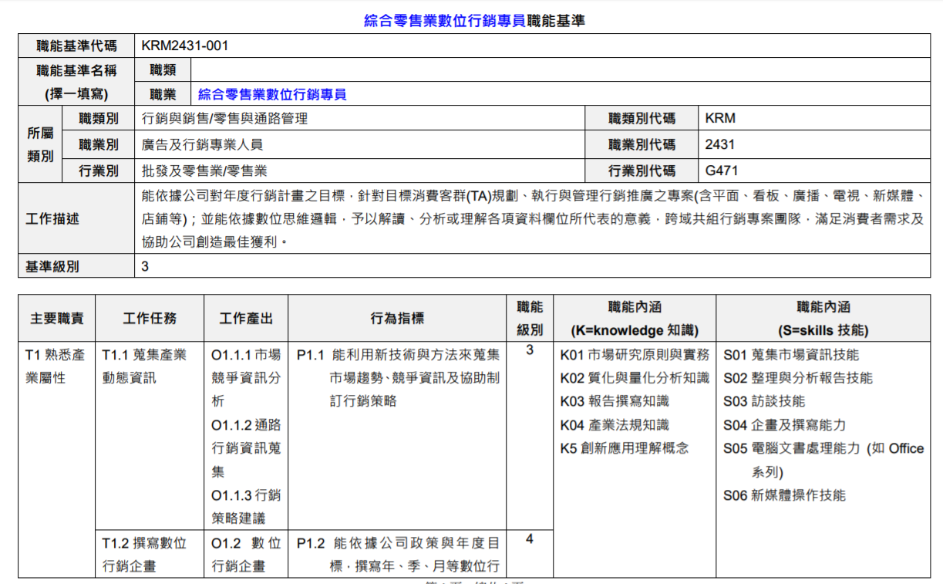

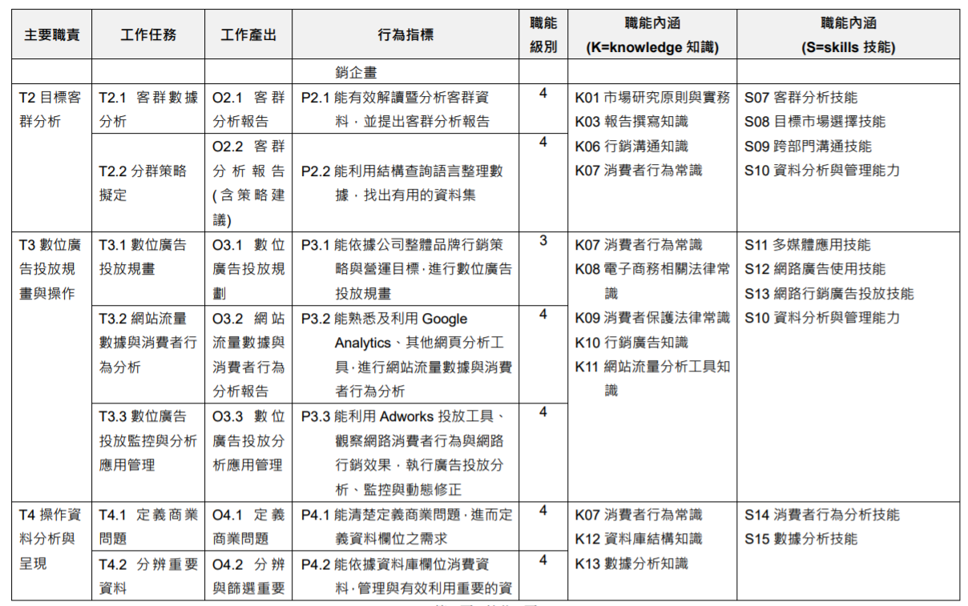
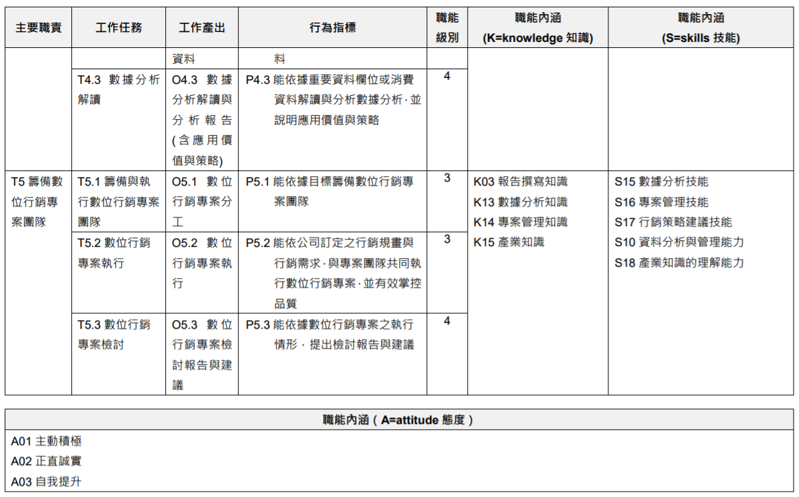
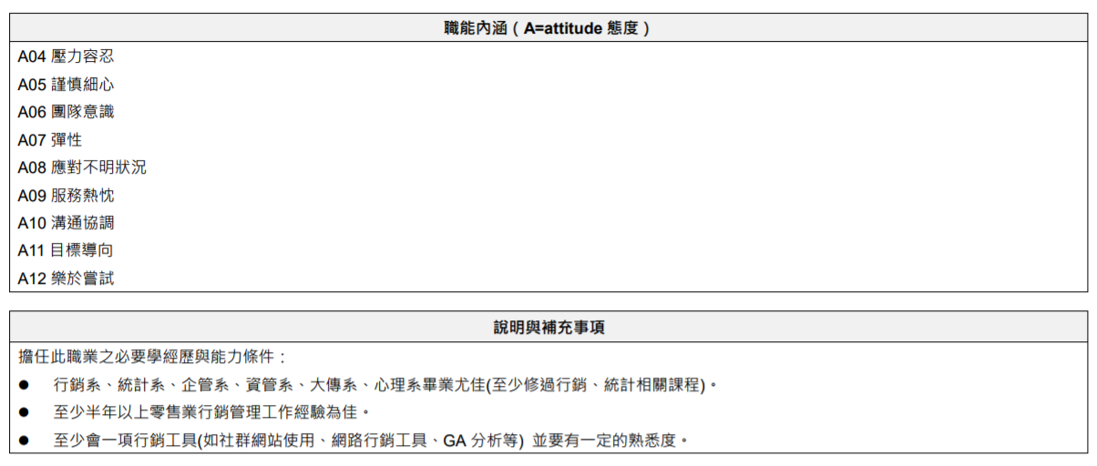

附件8：綜合零售-大數據分析師職能基準表

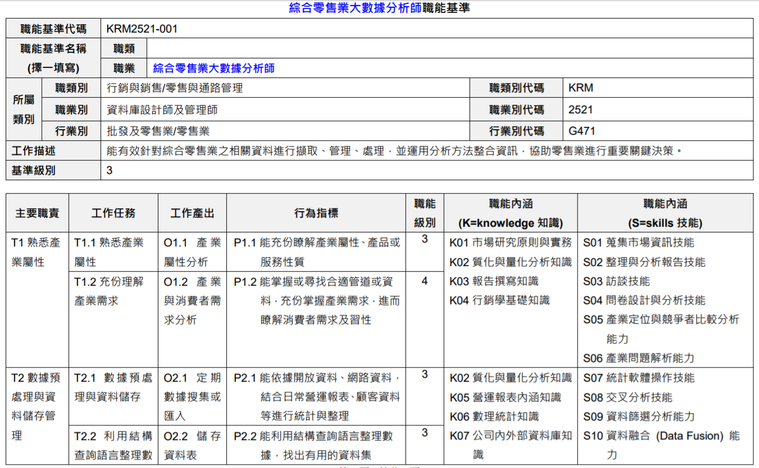
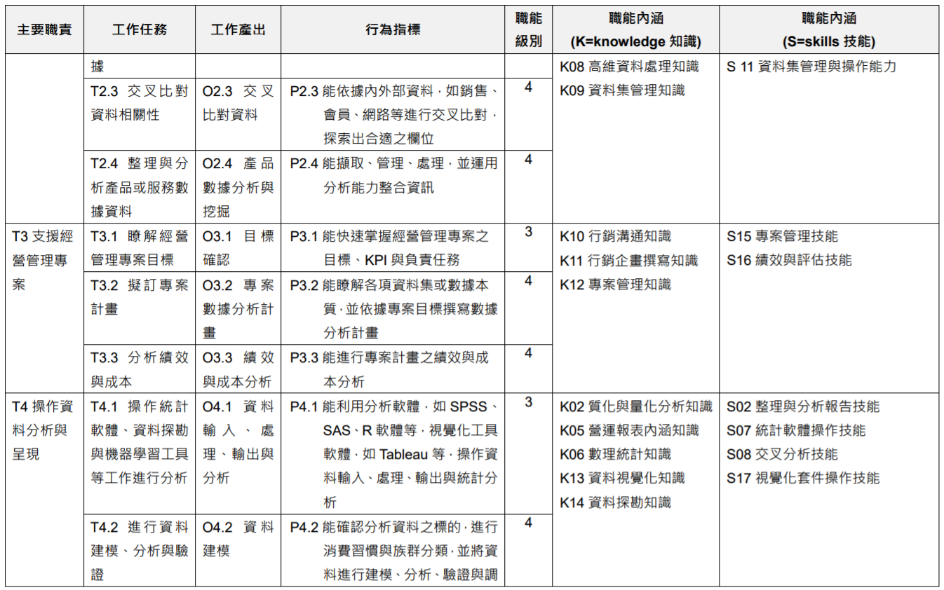
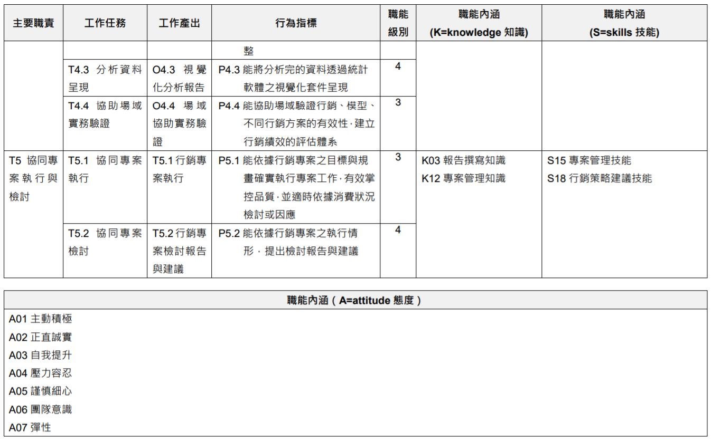
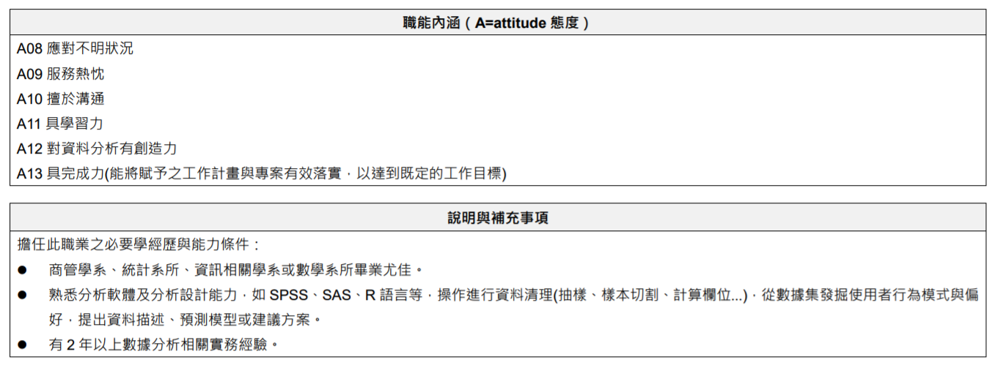

附件9：綜合零售業物聯網應用企劃師職能基準表
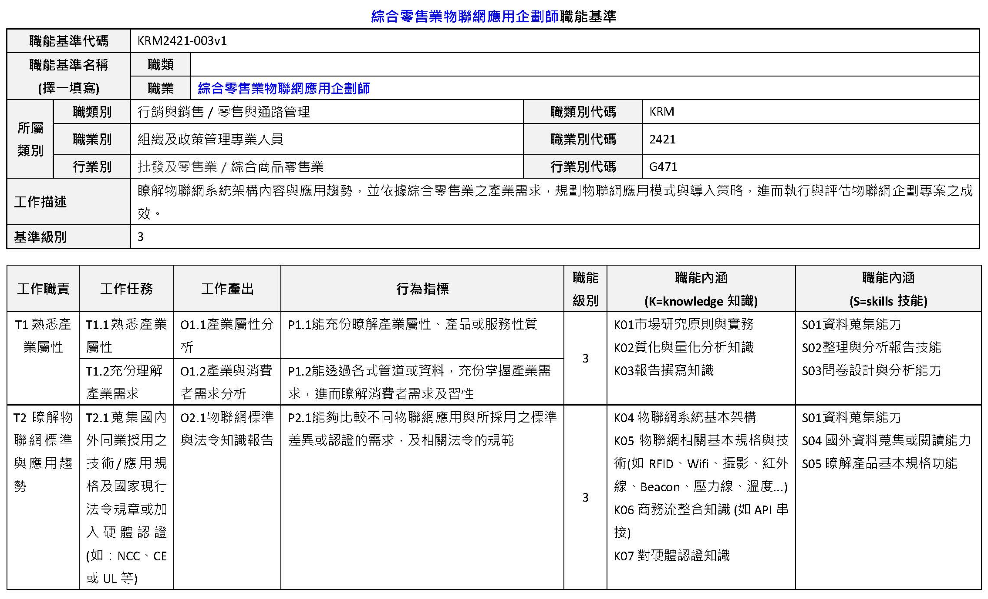
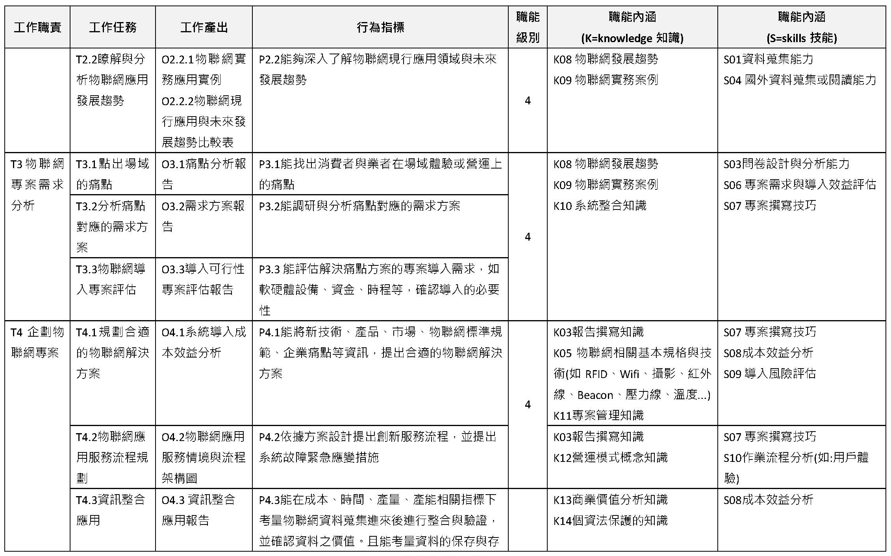
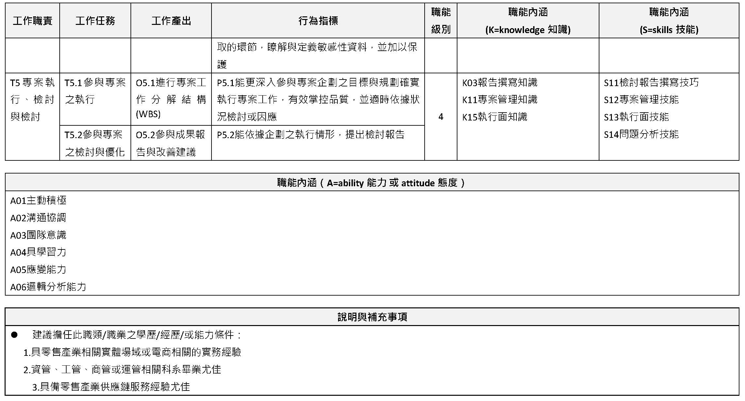

附件10：職能基準課程發展規劃表
一、說明：
據勞動部「職能導向課程品質認證作業規範」，將針對職能之知識(K)與技能(S)進行相近知識屬性、相關度後，進行重組及課程命名，其重組的類型可分為三類(如下所示)，並依據其原則設計課程(p.40，如表2)。

- 類型A：K能自成一門課程，且為純知識性的課程，並無對應的行為指標。
- 類型B：K、S可能為相近知識、技能屬性或難易度而組一門課程，且能對應行為指標。
- 類型C：由於知識屬性相近，行為指標2的K、S與行為指標3的K組成一門課程。

表 1課程發展類型
課程 | 對應的行為指標 | 對應的知識 | 對應的技能
課程1 |  | K1 |  | ←類型A
課程2 | 行為指標1 | K2 | S1 | ←類型B
課程3 |  | K3 | S2
課程4 | 行為指標2、3 | K4、K5 | S3 | ←類型C
課程5 | 行為指標4 | K5、K6 | S4 | ←類型B

職能基準課程發展規劃表
表 2 職能基準課程發展規劃表
課程名稱 | 對應的行為指標 | 對應的職能內涵
 |  | 知識 (K) | 技能 (S)
Ex.  互動資料視覺化技術(大數據分析師) | P.4.3能將分析完的資料透過統計軟體之視覺化套件呈現 | K14資料視覺化知識 | S17視覺化套件操作技術

經濟部及所屬機關委辦計畫預算編列基準

附件11：經濟部及所屬機關委辦計畫預算編列基準
經費類別 | 編列標準  (單位：新臺幣元) | 說明
一、專任研究人員費 | 1.計畫主持人：以每年1,172,496元為編列標準。  2.協同主持人：以每年1,172,496元為編列標準。  3.研究員級：以每年1,172,496元為編列標準。  4.副研究員級：以每年963,924元為編列標準。  5.助理研究員級：以每年691,548元為編列標準。  6.研究助理級：以每年472,524元為編列標準。 | 1.專任研究人員指由受委託單位編制內正式僱用，且在該單位支領全薪之人員擔任者，故應於計畫書中列明不同研究人員參與該委辦計畫所貢獻之時間，並按其投入各該委辦計畫之工作時間比例攤計人事費。  2.所列標準內含薪資、獎金、退休、保險及其他福利等。
二、兼任研究人員費 | 1.計畫主持人：以每月30,000元為編列標準。  2.協同主持人：以每月20,000元為編列標準。  3.研究員級：以每月20,815元為編列標準。  4.副研究員級：以每月17,010元為編列標準。  5.助理研究員級：以每月11,040元為編列標準。  6.研究助理級：以每月7,500元為編列標準。 | 兼任研究人員指由受委託單位非編制內僱用，僅在該單位支領部分薪資之人員擔任者，應按其投入各該委辦計畫之工作時間比例攤計人事費，其年酬勞以每月酬勞乘以十二個月計算。
三、管理費 | 採級距累退方式，依計畫經常支出預算之百分比計算：  1.在3,000萬元以下部分為15%。  2.超過3,000萬至1億元部分為13%。  3.超過1億至2億元部分為10%。  4.超過2億至5億元部分為8%。  5.超過5億元部分為3%。 | 本項費用係用以支應無法直接歸屬於委辦計畫而與委辦計畫有關之間接費用，包括：  1.行政管理部門之人事費、業務費、旅運費、維護費等。  2.財產保險費、捐贈、員工招募廣告費、會議支出、勞務費、公共關係費（即委辦計畫項下因公需要之招待費用）等共同性質費用。
四、業務費─演講費 | 1.國內專家每小時1,000元至4,000元。  2.國外專家視個案而定。
五、業務費─出席費 | 每人次2,000元。 | 依照「中央政府各機關學校出席費及稿費支給要點」規定辦理。
六、業務費─審查費 | 1.按字計酬者：每千字中文200元、外文250元。  2.按件計酬者：中文每件810元、外文每件1,220元。  3.以上原則如有例外時專案簽報行政院。 | 依照「中央政府各機關學校出席費及稿費支給要點」規定辦理。
七、業務費─鐘點費 | 1.國外聘請專家學者：每小時2,400元。  2.國內聘請專家學者：每小時1,600元。  3.聘請受託機構內部人員每小時800元。  4.以上原則如有例外時專案簽報行政院。 | 依照「軍公教人員兼職費及講座鐘點費支給」規定辦理。
八、業務費─顧問費 | 1.聘請國內顧問：每人月40,000元。  2.聘請國外顧問：依行政院「各機關聘請國外顧問、專家及學者來台工作期間支付費用最高標準表」編列。
九、業務費─其他 | 其他業務費如訓練費、租金、文具紙張、印刷、郵電、油脂、消耗等，依實際需要核列。 | 用以支應無法歸屬於以上科目之費用屬之。
十、材料費 | 依實際需要核列。
十一、設備使用費 | 依實際需要核列。
十二、旅運費 | 1.依行政院「國內出差旅費報支要點」及「國外出差旅費報支要點」規定，按計畫需求覈實編列。  2.邀請國外專家擔任講師，則依行政院「各機關聘請國外顧問、專家及學者來臺工作期間支付費用最高標準表」編列。 | 研究員級以上比照簡任級標準；副研究員級以下比照薦任級標準。
十三、維護費 | 依實際需要核列。
十四、資本支出 | 原則上不予編列資本支出預算，但因特殊情形確有需要得覈實編列。

附件12：委託代理出席申請書
亞洲矽谷智慧商業服務應用推動計畫
智慧商業應用實務人才培訓之進階技術培訓課程
109年申請單位委託代理出席申請書
本公司申請「亞洲矽谷智慧商業服務應用推動計畫」之「智慧商業應用實務人才培訓之進階技術培訓課程」計畫乙案，由本人(職稱：_________)擔任計畫主持人。本應於民國109年____月____日出席前述計畫案之會議，惟本人因故不克出席，擬委託(職稱：_________)代表本人出席，並述明不克出席理由如后，惠請同意。

不克出席緣由：_______________________________________________________

_______________________________________________________

此致

財團法人商業發展研究院

(執行單位)單位名稱：＜請填寫單位全銜＞ | (蓋單位章)
計畫主持人：＜請填寫姓名＞ | (簽名並蓋章)

